Fiesta de inauguración
Con toda rapidez gracias al trabajo en equipo
En poco menos de nueve meses se ha construido la nueva nave 14 en la central de Kaeser Kompressoren. La fiesta de inauguración tuvo lugar un miércoles.
Kaeser Kompressoren sigue creciendo en su ciudad natal. El día de la inauguración de la nave 12, en septiembre pasado, solamente se habían empezado a colocar los cimientos de la actual nave 14. La semana pasada ya se daba la bendición a esta nueva nave. «Lo hemos conseguido tan rápidamente porque los empleados de los proveedores y los de Kaeser se han comunicado y han colaborado de manera óptima y profesional», declaraba feliz Tina-Maria Vlantoussi-Kaeser, del Consejo de Administración, mientras que Thomas Kaeser, Presidente del Consejo de Administración, agradecía a todos los organismos, empresas y empleados que han participado su «extraordinario trabajo». La fiesta de inauguración es un hito y un buen motivo para celebrar. «La empresa Kaeser tiene muchos más proyectos que esperamos que se desarrollen en el futuro con el mismo éxito que este», fue el deseo que expresó el señor Kaeser, pintando un futuro prometedor. Kaeser desea seguir creciendo y creando más puestos de trabajo, anunció. Todo ello pensando en el éxito de la empresa, en el bienestar de los empleados y en la prosperidad de la ciudad de Coburgo.
Dominik Sauerteig, alcalde de Coburgo, dio las gracias en nombre de la ciudad. En su discurso, declaró que esta inversión es un reconocimiento manifiesto de la solidez de Coburgo como sede central de la empresa, algo que es una enorme alegría para la ciudad.
La construcción de la nave 14 se hizo necesaria porque había otra nave ya entrada en años en la central que era necesario renovar, así que los departamentos de producción afectados debían poder mudarse a otra parte. La nave se encuentra ahora detrás de la central, en dirección hacia la localidad de Glend. El sólido crecimiento de la empresa en los últimos años ha hecho que otros departamentos también necesiten más espacio, explicó la señora Vlantoussi-Kaeser refiriéndose a las obras de ampliación. Las próximas obras se realizarán en el departamento de Logística.

Sobre Kaeser Kompressoren:
Kaeser Kompressoren es un especialista en sistemas de aire comprimido con sede en Coburgo, Baviera. Dentro de Alemania, sus centros de producción se encuentran en Coburgo, en Gera y en Gotinga. En el extranjero, la empresa opera en más de 140 países por medio de 50 filiales propias y socios distribuidores exclusivos. Kaeser cuenta con un total de más de 7500 empleados, de los cuales aproximadamente la mitad están en Alemania.
Fotos:
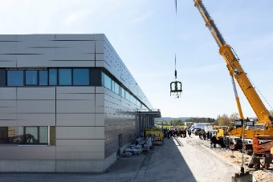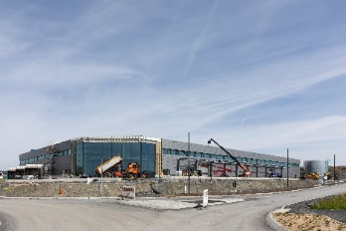
Fiesta de inauguración de la nave 14 de Kaeser Kompressoren.
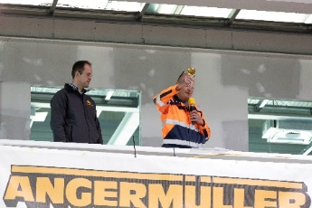
El discurso de inauguración corrió a cargo del capataz de la empresa Angermüller.
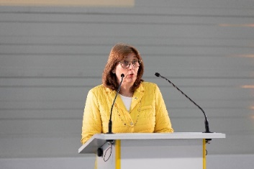
Tina-Maria Vlantoussi-Kaeser, miembro del Consejo de Administración
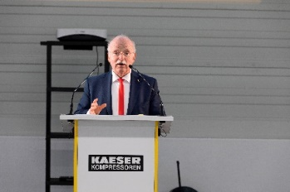
Thomas Kaeser, Presidente del Consejo de Administración

